Міністерство освіти і науки України

НАЦІОНАЛЬНИЙ УНІВЕРСИТЕТ «КИЄВО-МОГИЛЯНСЬКА АКАДЕМІЯ»

Кафедра мережних технологій факультету інформатики

**ФУНКЦІОНАЛЬНИЙ АНАЛІЗ ВАРІАБЕЛЬНОСТІ**

**СЕРЦЕВОГО РИТМУ ЛЮДИНИ**

**Текстова частина до курсової роботи**

**за спеціальністю „Програмна інженерія” 6.050103**

#### Керівник курсової роботи

ст. викл. *Дорош О.І.*

*(прізвище та ініціали)*

\_\_\_\_\_\_\_\_\_\_\_\_\_\_\_\_\_\_\_

*(підпис)*

“\_\_\_\_” \_\_\_\_\_\_\_\_\_\_ 2015 р.

Виконала студентка ФІН-4

*Малих Т.О.*

*(прізвище та ініціали)*

“\_\_\_\_” \_\_\_\_\_\_\_\_\_\_ 2015 р.

Київ 2015

Міністерство освіти і науки України

НАЦІОНАЛЬНИЙ УНІВЕРСИТЕТ «КИЄВО-МОГИЛЯНСЬКА АКАДЕМІЯ»

Кафедра мережних технологій факультету інформатики

ЗАТВЕРДЖУЮ

Зав.кафедри мережних технологій,

канд.тех.наук, доц. \_\_\_\_\_\_\_\_\_\_\_\_О. В. Франчук (підпис)

„\_\_\_\_”\_\_\_\_\_\_\_\_\_\_\_\_\_\_\_\_\_\_\_\_\_\_\_\_\_\_2014 р.

**ІНДИВІДУАЛЬНЕ ЗАВДАННЯ**

на курсову роботу

студентці\_***Малих Тетяні Олександрівні*** факультету***\_інформатики 4\_*** курсу

ТЕМА \_\_\_\_\_\_\_\_\_\_\_\_\_\_\_\_\_\_\_\_\_\_\_\_\_\_\_\_\_\_\_\_\_\_\_\_\_\_\_\_\_\_\_\_\_\_\_\_\_\_\_\_\_\_

Вихідні дані:



Зміст ТЧ до курсової роботи:

Індивідуальне завдання

Анотація

Вступ

1 Теоретичні відомості

2 Математичні методи функціонального аналізу…

3 Апаратні засоби вимірювання сигналів ВСР

4 Опис програми

5 Вимоги до обладнання та програмного забезпечення

Висновки

Список посилань

Додаток А

Додаток Б

Дата видачі „\_\_\_” \_\_\_\_\_\_\_\_\_ 2015 р. Керівник \_\_\_\_\_\_\_\_\_\_\_\_\_\_\_

(підпис)

Завдання отримав \_\_\_\_\_\_\_\_\_\_

(підпис)

|  |  |  |  |  |  |  |  |  |  |  |  |  |  |  |  |  |  |  |  |  |  |  |  |  |  |  |  |  |  |  |  |  |  |  |  |  |  |  |  |  |  |  |  |  |  |  |  |  |  |  |  |
| --- | --- | --- | --- | --- | --- | --- | --- | --- | --- | --- | --- | --- | --- | --- | --- | --- | --- | --- | --- | --- | --- | --- | --- | --- | --- | --- | --- | --- | --- | --- | --- | --- | --- | --- | --- | --- | --- | --- | --- | --- | --- | --- | --- | --- | --- | --- | --- | --- | --- | --- | --- |
| |  |  | | --- | --- | | **ЗМІСТ** | **Стор.** | | **Календарний план виконання роботи** | 4 | | **Анотація**  ………………………………………………………………………………... | 5 | | ВСТУП …………………………………………………………………………………... | 6 | | **РОЗДІЛ 1: ТЕОРЕТИЧНІ ВІДОМОСТІ**………………………….....……….. | 8 | | 1.1. Варіабельність серцевого ритму. Її роль в системі регуляції людини.... | 8 | | 1.2. Методи аналізу ритмограми і визначення показників ВСР.................... | 12 | | 1.3. Методи і показники ВСР часової області (Time Domain Methods)........ | 14 | | 1.4. Геометричні методи ВСР........................................................................... | 15 | | 1.5. Методи і показники ВСР частотній області ........................................... | 16 | | **РОЗДІЛ 2: МАТЕМАТИЧНІ МЕТОДИ ФУНКЦІОНАЛЬНОГО АНАЛІЗУ ВСР.............................................................................................** | 22 | | 2.1. Математичне сподівання............................................................................ | 22 | | 2.2. Дисперсія...................................................................................................... | 23 | | 2.3. Швидке перетворення Фур`є...................................................................... | 24 | | **РОЗДІЛ 3: АПАРАТНІ ЗАСОБИ ВИМІРЮВАННЯ СИГНАЛІВ ВСР** ……………………………………….................................................................................. | 26 | | **РОЗДІЛ 4: ОПИС ПРОГРАМИ** ……………………………………............………... | 30 | | 4.1. Метод часових інтервалів | 30 | | 4.2. Закон розподілу кардіоінтервалів.............................................................. | 31 | | 4.3. Спектральний аналіз.................................................................................... | 32 | | 4.4. Результати аналізу....................................................................................... | 33 | | **РОЗДІЛ 5: ВИМОГИ ДО ОБЛАДНАННЯ ТА ПРОГРАМНОГО ЗАБЕЗПЕЧЕННЯ** …........................................................................................................... | 34 | | **ВИСНОВКИ**………………………..........................................................… | 37 | | **СПИСОК ПОСИЛАНЬ** ............................................................................................. | 38 | | **Додаток А**……………………………………………………………………………... | 40 | | **Додаток Б**……………………………………………………………………………... | 42 | |  |

**Тема: *Функціональний аналіз варіабельності серцевого ритму людини***

**Календарний план виконання роботи:**

|  |  |  |  |
| --- | --- | --- | --- |
| №  п/п | Назва етапу курсової роботи | Термін виконання етапу | Примітка |
| 1. | Отримання завдання на курсову роботу. | 03.11.2014 |  |
| 2. | Огляд технічної літератури за темою роботи. | 19.11.2014 |  |
| 3. | Виконати аналіз існуючих досліджень за темою | 25.11.2014 |  |
| 3. | Розробка алгоритму робити програми аналізу ВСР | 15.12.2014 |  |
| 4. | Програмування розробленого алгоритму | 31.12.2014 |  |
| 5. | Створення допоміжних компонентів програми | 15.01.2015 |  |
| 6. | Відлагодження роботи програми. | 28.02.2015 |  |
| 7. | Написання пояснювальної роботи. | 15.03.2015 |  |
| 8. | Створення слайдів для доповіді та написання доповіді. | 26.03.2015 |  |
| 8. | Аналіз отриманих результатів з керівником, написання доповіді. | 29.03.2015 |  |
| 10. | Корегування роботи. | 7.04.2015 |  |
| 11. | Остаточне оформлення пояснювальної роботи та слайдів. | 11.04.2015 |  |
| 12. | Захист курсової роботи | 14.04.2015 |  |

Студент **\_\_\_\_\_\_\_\_\_\_\_\_\_\_\_\_\_\_\_\_\_\_\_\_\_\_\_\_\_\_\_\_\_\_\_**

Керівник **\_\_\_\_\_\_\_\_\_\_\_\_\_\_\_\_\_\_\_\_\_\_\_\_\_\_\_\_\_\_\_\_\_\_**

**“\_\_\_\_\_\_”\_\_\_\_\_\_\_\_\_\_\_\_\_\_**

**Анотація**

У даній курсовій роботі розглянуто принципи функціонального аналізу варіабельності серцевого ритму людини. Розглянуто алгоритми функціонального аналізу ВСР. Проведено аналіз ВСР піддослідного. Отримано результати. Реалізовано програму, що використовується для функціонального аналізу ВСР.

**ВСТУП**

За даними Всесвітньої Організації Охорони Здоров'я за січень 2015 року серцево-судинні захворювання (ССЗ) є основною причиною смерті в усьому світі: ні з якої іншої причини щорічно не вмирає стільки людей, скільки від ССЗ.

За оцінками 2012 року від ССЗ померло 17,5 мільйона осіб, що склало 31% всіх випадків смерті в світі. Більше 75% випадків смерті від ССЗ відбуваються в країнах з низьким і середнім рівнем доходу.

Щорічно від ССЗ вмирають більше 500 тис. українців, тобто в середньому кожен день гине 1370 людей. У Додатку А на графіках зображено відношення рівня смертності в Україні та країнах ЄС. За даними Державної служби статистики, в 2013 році в Україні близько половини смертей обумовлено серцево-судинними захворюваннями. У порівнянні з 2012 роком показники кількості смертності в Україні практично не змінилися. Це говорить про низьку культуру профілактики, діагностики та лікування серцево-судинних захворювань серед українців.

Незважаючи на розповсюдженість хронічних захворювань, більшість дорослого населення України оцінює стан свого здоров’я як задовільний чи краще. Це відбувається як через погану інформованість про стан свого здоров’я, так і через ще гірше уявлення про серйозність пов’язаних ризиків.

З метою вирішення даної проблеми створено низку приладів, які допомагають слідкувати за станом здоров'я самостійно. Таким чином людина отримуючи дані про негаразди свого здоров'я, може дати оцінку своєму стану та звернутись до лікаря.

Метою даного дослідження є реалізація математичних методів функціонального аналізу варіабельності серцевого, аналіз даних кардіодатчика. Для досягнення даної мети були поставлені наступні задачі:

1. Дослідити основні способи функціонального аналізу варіабельності серцевого ритму;

2. Обґрунтувати вибір способу аналізу;

3. Створити програму, яка аналізує дані кардіоінтервалів, та дає оцінку стану серцевого здоров'я людини.

В роботі використані математичні методи побудови кардіоінтервалограм, обробки даних статистики та побудови спектральних характеристик сигналу.

Результати першого дослідження ВСР були опубліковані в 1965 р. "Hon і Lee"[5]. Перше повідомлення про зв'язок ВСР зі смертністю хворих, які перенесли інфаркт міокарда, було опубліковано в 1978 р. "Wolf MW et al."[4]. У 1981 р. "Acselrod et al."[7] для вивчення ВСР був запропонований метод спектрального аналізу.

В основу роботи покладені сучасні дослідження проф. Яблучанского Н.І. що описані в праці "Вариабельность сердечного ритма"[16].

Наукова новизна одержаних результатів полягає у структуруванні та комплексній оцінці результатів досліджень ВСР з використанням математичних методів обробки статистичних даних.

Прикладна програма може бути використана для обробки даних отриманих як інвазивним, так і не інвазивним методами. Наглядність отриманих результатів, простота використання, універсальність формату вхідних даних дають можливість використовувати додаток не тільки в спеціалізованих медичних закладах, а й в домашніх умовах. Отримані дані можуть бути інтерпретовані та використані в якості превентивних мір збереження здоров'я серцево-судинної системи.

Курсова робота складається з чотирьох розділів та одного додатку. У додатку код проекту. Курсова робота складається з 34 сторінок, вступу, висновку, та списку літератури.

**1 ТЕОРЕТИЧНІ ВІДОМОСТІ**

**1.1 Варіабельність серцевого ритму. Її роль в системі регуляції людини**

Варіабельність серцевого ритму - сукупність всіх її властивостей, від зміни миттєвого періоду серцевих скорочень до її причин, обумовлених і визначених нелінійністю симпатичної, парасимпатичної та гуморальної регуляції, їх розгалуженими зв'язками між собою, з підкорковими і корковими утвореннями у відкритості мину, а також реакціями на ментальний, фізичний та інші види стресу.

Фізіологічні функції, найбільш важлива серед них - кровообіг, в тимчасовій організації є періодичними процесами. Періодичний характер кровообігу породжується циклічною діяльністю серця і одиниця вимірювання його - один серцевий цикл.

Довжина серцевого циклу - період серцевих скорочень. Зворотній до нього величина, яка більш зручна і тому використовується на практиці - частота серцевих скорочень (ЧСС).

Лікар підраховує ЧСС за 1 хвилину, або кратні хвилині інтервали часу, приводячи до 1 хвилині. Отримана ЧСС є частотою серцевих скорочень за 1 хвилину. Якщо спеціально не обговорюється, ЧСС береться як зворотна до довжини серцевого циклу величина, тобто як миттєва частота серцевих скорочень. Виражена в ЧСС за 1 хвилину, вона показує, якою б була ЧСС за 1 хвилину за умови, що всі наступні один за одним серцеві цикли мають одну тривалість.[11]

Оцінка ВСР - важливий інструмент отримання інформації про світ регуляції людини в здоров'я і хвороби з відповідними наслідками. З використанням ВСР вирішується різноманіття пов'язаних зі здоров'ям людини завдань.

ВСР - це природні зміни інтервалів між серцевими скороченнями (тривалості кардіоциклу ) нормального синусового ритму серця. Їх називають NN-інтервалами (Norman to Norman). Послідовний ряд кардіоінтервалів не є набором випадкових чисел, а має складну структуру, що відображає регуляторний вплив на синусовий вузол серця вегетативної нервової системи і різних гуморальних факторів. Тому аналіз структури ВСР дає важливу інформацію про стан вегетативної регуляції серцево-судинної системи та організму в цілому.

Можна умовно виділити 4 напрямки застосування методів аналізу ВСР:

1. Оцінка функціонального стану організму і його змін на основі визначення параметрів вегетативного балансу і нейрогуморальної регуляції;

2. Оцінка вираженості адаптаційної відповіді організму за впливу різних стресів;

3. Оцінка стану окремих ланок вегетативної регуляції кровообігу;

4. Розробка прогностичних висновків на основі оцінки поточного функціонального стану організму, вираженості його адаптаційних відповідей і стану окремих ланок регуляторного механізму.

Практична реалізація зазначених напрямів відкриває широке поле діяльності як для науковців, так і для практиків.

Перелік областей використання методів аналізу ВСР: [8]

1. Оцінка вегетативної регуляції ритму серця у практично здорових людей (вихідний рівень вегетативної регуляції, вегетативна реактивність, вегетативне забезпечення діяльності);

2. Оцінка вегетативної регуляції ритму серця у пацієнтів з різною патологією (зміна вегетативного балансу, ступінь переваги одного з відділів вегетативної нервової системи). Отримання додаткової інформації для діагностики деяких форм захворювань, наприклад, автономної нейропатії при діабеті;

3. Оцінка функціонального стану регуляторних систем організму на основі інтегрального підходу до системи кровообігу як до індикатора адаптаційної діяльності всього організму;

4. Визначення типу вегетативної регуляції (ваго-, нормо- або симпатикотонію);

5. Прогноз ризику раптової смерті і фатальних аритмій при ІМ та ІХС у хворих з шлуночковими порушеннями ритму, при ХСН, обумовленої АГ, кардіоміопатією;

6. Виділення груп ризику по розвитку загрожує життю підвищеної стабільності серцевого ритму;

7. Використання як контрольного методу при проведенні різних функціональних проб;

8. Оцінка ефективності лікувально-профілактичних та оздоровчих заходів;

9. Оцінка рівня стресу, ступеня напруги регуляторних систем за екстремальних і субекстремальних впливів на організм;

10. Використання як методу оцінки функціональних станів при масових профілактичних обстеженнях різних контингентів населення;

11. Прогнозування функціонального стану (стійкості організму) при проведенні профвідбору та визначенні профпридатності;

12. Вибір оптимальної медикаментозної терапії з урахуванням фону вегетативної регуляції серця. Контроль ефективності терапії, корекція дози препарату;

13. Оцінка і прогнозування психічних реакцій по вираженості вегетативного фону;

14. Контроль функціонального стану в спорті;

15. Оцінка вегетативної регуляції в процесі розвитку у дітей та підлітків. Застосування як контрольного методу в шкільній медицині для соціально-педагогічних і медико-психологічних досліджень.

Представлений перелік не є вичерпним і може бути доповнений.

Дослідження ВСР основане на вимірюванні інтервалів часу між R-зубцями (RR-інтервалів, кардіоінтервалів) електрокардіограми (ЕКГ) і побудові на їх основі ритмограми (кардіоінтервалограми) з подальшим її аналізом різними математичними методами[3].

Для цих цілей в безперервного записі ЕКГ визначається кожний QRS-комплекс, вимірюються всі послідовні RR-інтервали і по них обчислюються так звані нормальні інтервали (NN), тобто інтервали між суміжними комплексами QRS, які є результатом деполяризації клітин (вважається) синусового (фактично атріовентрикулярного) вузла, або визначається (миттєва) ЧСС. Всі процеси від виявлення R-зубців ЕКГ до вимірювання тривалості кардіоінтервалів (з точністю не нижче 1 мс) виконуються програмними способами.

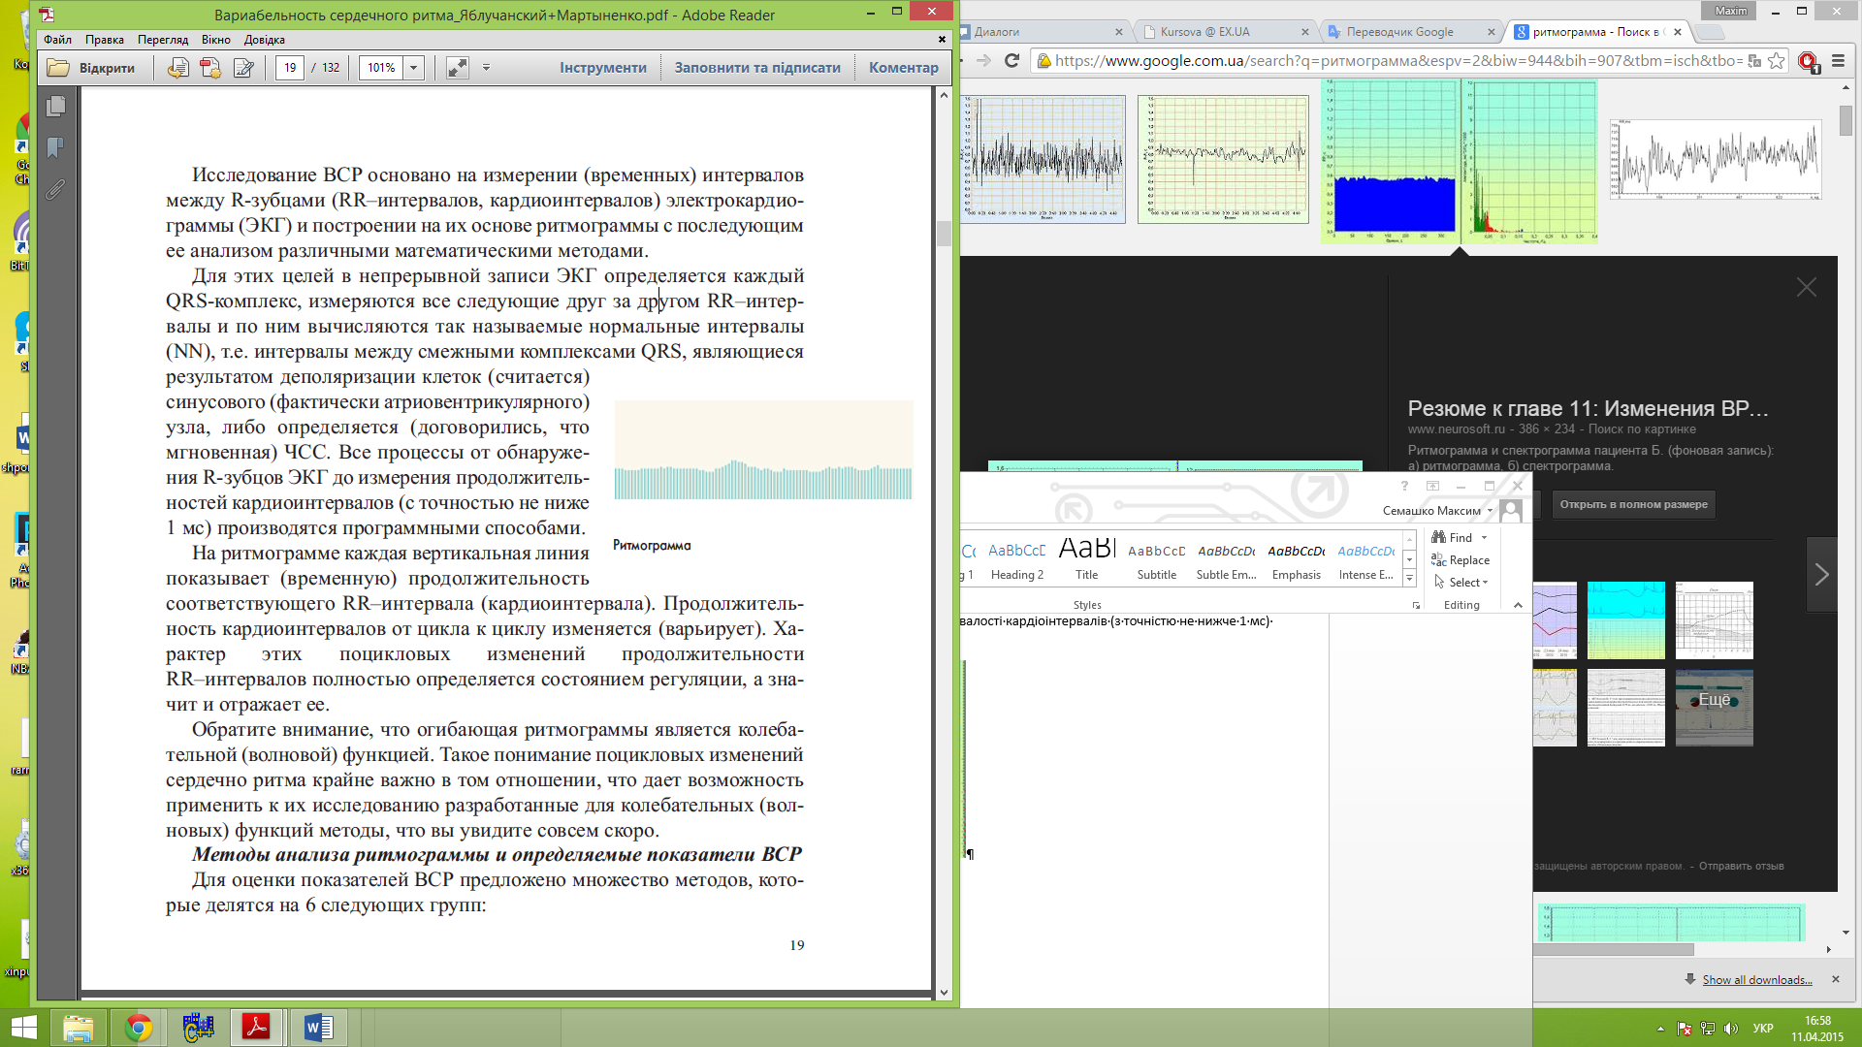

Рисунок 1.1 - Ритмограма

На рис.1.1 зображена ритмограма. Кожна вертикальна лінія відображає тимчасову тривалість відповідного кардіоінтервала. Тривалість кардіоінтервалів від циклу до циклу змінюється (варіює). Характер цих циклічних змін тривалості RR -інтервалів повністю визначається станом регуляції, а значить і відображає її.

Огинаюча ритмограми є коливальою функцією. Таке розуміння циклічних змін серцево ритму вкрай важливо в тому значенні, що дає можливість застосувати до їхнього дослідження розроблені для коливальних (хвильових) функцій наступні методи.

**1.2 Методи аналізу ритмограми і визначення показників ВСР**

Для оцінки показників ВСР запропоновано безліч методів, які діляться на 6 груп[4]:

1. Методи тимчасовій області (статистичні і геометричні),

2. Методи частотної області,

3. Автокореляційні методи,

4. Нелінійні методи,

5. Методи незалежних компонент,

6. Методи математичного моделювання.

Детальна звід показників ВСР, що визначаються з використанням всіх 6 груп методів, із зазначенням розрахункових формул або методів визначення, розмірності, функціонального значення та інтерпретації представлена в табл. 1.1 та табл.1.2

У практичній роботі лікаря поширення отримали дві перші групи методів, тоді як інші продовжують залишатися лише об'єктом теоретичних досліджень.

Таблиця 1.1. Показники варіабельності серцевого ритму часової області

|  |  |  |  |
| --- | --- | --- | --- |
| Показники варіабельності серцевого ритму часової області | | | |
| Показник | Розмірність | Назва | Фізіологічна інтрепретація |
| ЧСС | 1/хв | Частота серцевих скорочень | Середня частота за період спостереження, що інтегрально характеризує рівнеь функціонування системи кровообігу |
| mRR | мс | Середня довжина RR інтервалу | Середня за період спостереження тривалість серцевого скорочення, інтегрально характеризує рівень функціонування системи кровообігу |
| sdRR | мс | Стандартне відхилення середньої довжини RR-інтервалу | Міра потужності високо-, низько- і ультра низькочастотних  впливів на коротких записах і всього спектру нейрогуморальних впливів на довгих записах |
| rMSSD | мс | Квадратний корінь середньоквадратичних відхилень послідовних RR-інтервалів | Міра потужності високочастотних нейрогуморальних  впливів, часто ототожнюється з активністю парасимпатичної ланки автономної нервової системи |
| pNN50 | % | Число послідовних пар RR-інтервалів, що відрізняються більше, ніж на 50 ms, поділене на загальне число всіх RR-інтервалів | Міра співвідношення потужностей високочастотних і низькочастотних нейрогуморальних впливів, частот ототожнюється із співвідношенням активності парасимпатичної і симпатичної ланки автономної нервової системи |
| BCP Ti |  | Триангулярний індекс, інтеграл від щільності розподілу, поділений на максимум щільності розподілу RR-інтервалів | Міра потужності впливів нейрогуморальної регуляції |
| VAR |  | Коефіцієнт варіації | Міра потужності впливів нейрогуморальної регуляції |
| MxDMn |  | Різниця між максимальним і мінімальним значеннями кардіоінтервалів | Розмах впливів нейрогуморальної регуляції |
| Mo |  | Мода | Значення рівня функціонування серцево-судинної системи, що найбільш часто спостерігається |
| AMo |  | Амплітуда моди | Значення потужності впливів симпатичної ланки нейрогуморальної регуляції, що найбільш часто спостерігається |
| SI |  | Стресовий індекс(індекс напруженості регуляторних систем) | Ступінь напруженості регуляторних систем (міра переваги активності центральних механізмів регуляції над автономними) |

**1.3 Методи і показники ВСР часової області (Time Domain Methods)**

Визначаються для ритмограми (сегмента (виділеної ділянки) ритмограми) наступні показники[1]:

MHR - середня частота серцевих скорочень,

SDNN - стандартне відхилення середньої тривалості нормальних RR-інтервалів (NN-інтервалів),

SDANN - стандартне відхилення середніх значень SDNN з 5 (10) - хвилинних сегментів для середньої тривалості, багатогодинних або 24-х годинних записів,

RMSSD - квадратний корінь з суми квадратів різниці величин послідовних пар NN-інтервалів,

NN5O - кількість пар послідовних NN-інтервалів за весь період записи, що розрізняються більше, ніж на 50 мілісекунд,

PNN5O - відсоток NN50 від загальної кількості послідовних пар NN-інтервалів, що розрізняються більш ніж на 50 мілісекунд, отримане за весь період запису,

VAR - коефіцієнт варіації NN-інтервалів.

Більшість показників ВСР часової області сильно корелюють один з одним і в практичних цілях досить обмежуватися двома з них.

Краще використовувати показники VAR і PNN5O. Тільки ці два показники нормовані за тривалістю RR-інтервалів (ЧСС), а тому не залежать від їх величини (інваріанти по відношенню до їх величини) і можуть порівнюватися у одного і того ж обстежуваного на різних етапах і в різних умовах дослідженнях.

**1.4 Геометричні методи ВСР**

Геометричні методи в зручному вигляді (образно) показують розподіл тривалості.

RR-інтервалів. Одним з таких методів є розподіл ймовірностей RR (NN) -інтервалів, що отримало також назву варіаційної кривої.

Основними характеристиками варіаційної кривої є Мо (Мода), Амо (амплітуда моди), VAR (варіаційний розмах). За нормального розподілу і високої стаціонарності досліджуваного процесу Мо мало відрізняється від середнього значення (математичного сподівання) MЧСС. Амо - (амплітуда моди) - кількість RR-інтервалів, відповідних моді, виражене у % до обсягу вибірки. Варіаційний розмах обчислюється за різницею максимальної (Mm) і мінімальної (Mn) тривалості RR-інтервалів і при аритміях або артефактах може бути спотворений. За цими даними може бути обчислений індекс напруги регуляторних систем (SI = Амо / 2Mо \* VAR). Часто використовують апроксимацію кривої розподілу RR-інтервалів трикутником і обчислюють так званий триангулярний індекс - інтеграл щільності розподілу (загальна кількість RR-інтервалів), віднесений до максимуму щільності розподілу (Амо). Крім того, використовується побудова гістограм за різницею значень сусідніх RR-інтервалів з апроксимацією експоненційної кривої і обчисленням логарифмічного коефіцієнта, а також інші способи наближення[6].

Іншою формою графічного представлення розподілів RR-інтервалів є відображення їх послідовних пар (трійок - попереднього, поточного і наступного) в двовимірній (або тривимірній) координатній площині, яку називають скатерограммою (від scatter- розсіювання). При цьому по осі абсцис відкладається величина R-Rn, а по осі ординат - величина R-Rn + 1. Область точок на скатерограмі має назву плям Пуанкаре або Лоренца. Зазвичай скатерограма має форму еліпса, витягнутого уздовж бісектриси, і є результатом суперпозиції дихальної та недихальної аритмії. Відстань від центру до початку осей координат відповідає найбільш очікуваній тривалості серцевого циклу (Мо). Величина відхилення точки від бісектриси вліво показує, наскільки даний серцевий цикл коротше і вправо - довше попереднього. За скатерограммою обчислюють довжину (еквівалент SDNN) і ширину основної (без екстрасистол і артефактів) "хмари" (перпендикуляр до довгої осі, проведений через її середину), а також її площа (за формулою площі еліпса). Зручним є кольорове кодування скатерограмми, коли її точкам з різною щільністю присвоюються різні кольори.

Обчислювані відповідно до геометричних методів триангулярний індекс і трикутна інтерполяція гістограми RR (NN) -інтервалів виражають середню ВСР за період реєстрації та більш залежні від низькочастотних, ніж від її високочастотних компонент.

Головна перевага геометричних методів в їх відносній нечутливості до аналітичної якості серії RR-інтервалів і найбільший недолік - в необхідності прийнятної кількості RR (NN) -інтервалів, що вимагає досить тривалих (не менше 20 хвилин) записів[14].

Розподіл тривалості RR-інтервалів рекомендується використовувати у всіх випадках, коли методи статистичного та спектрального аналізу ВСР мало інформативні або неприйнятні (часті екстрасистоли).

**1.5 Методи і показники ВСР частотній області**

Методи аналізу ВСР в частотній області отримали дуже широке поширення. Аналіз спектральної щільності потужності коливань дає інформацію про розподіл потужності в залежності від частоти коливань. Застосування спектрального аналізу дозволяє кількісно оцінити різні частотні складові коливань ритму серця і наочно графічно представити співвідношення різних компонентів серцевого ритму, що відображають активність певних ланок регуляторного механізму.

Розрізняють параметричні і непараметричні методи спектрального аналізу. До перших належить авторегрессійний аналіз, до других - дискретне перетворення Фур'є, зазвичай виконується з використанням алгоритмів швидкого перетворення Фур'є (ШПФ). Обидві ці групи методів дають порівнювані результати. Для отримання порівнюваних результатів необхідно користуватися одним методом спектрального аналізу[9].

Переваги параметричних методів полягають у більш гладких спектральних компонентах, простій обробці спектра, а також точній оцінці його потужності навіть при малій кількості зразків. Їх основний недолік в необхідності верифікації факту, що обрана модель адекватна.

Перевага непараметричних методів (ШПФ) в їх простоті і великій швидкості обчислення, недолік ̶ у статистичній нестійкості одержуваних результатів.

Зовсім недавно відзначався підвищений інтерес до спектральному аналізу ВСР з перемінною роздільною здатністю - вейвлет-аналізу, однак його переваги перед ШПФ показати не вдалося.

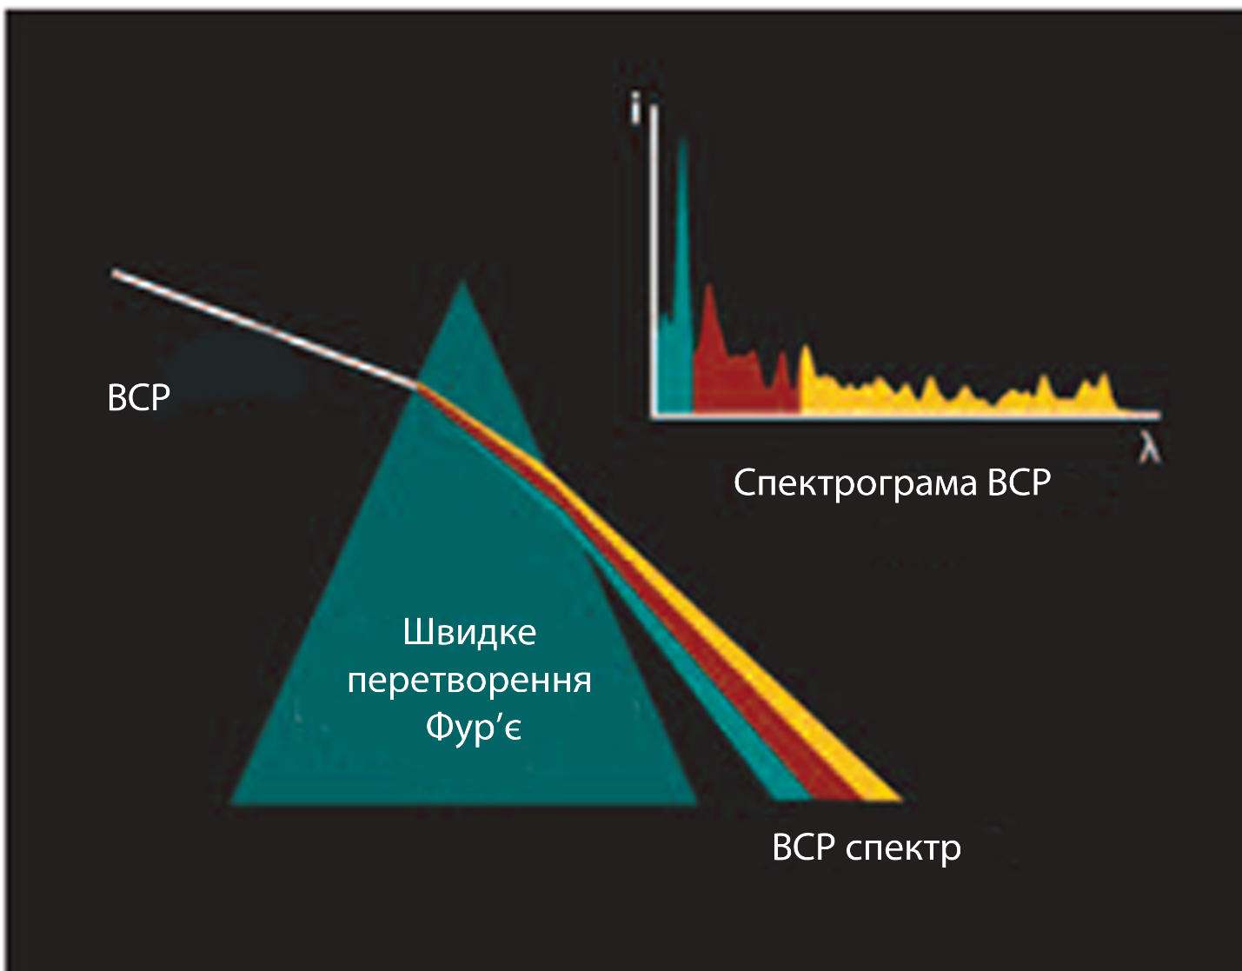

Рисунок 1.2 ̶ Ілюстрація фізичного змісту розкладання в спектр

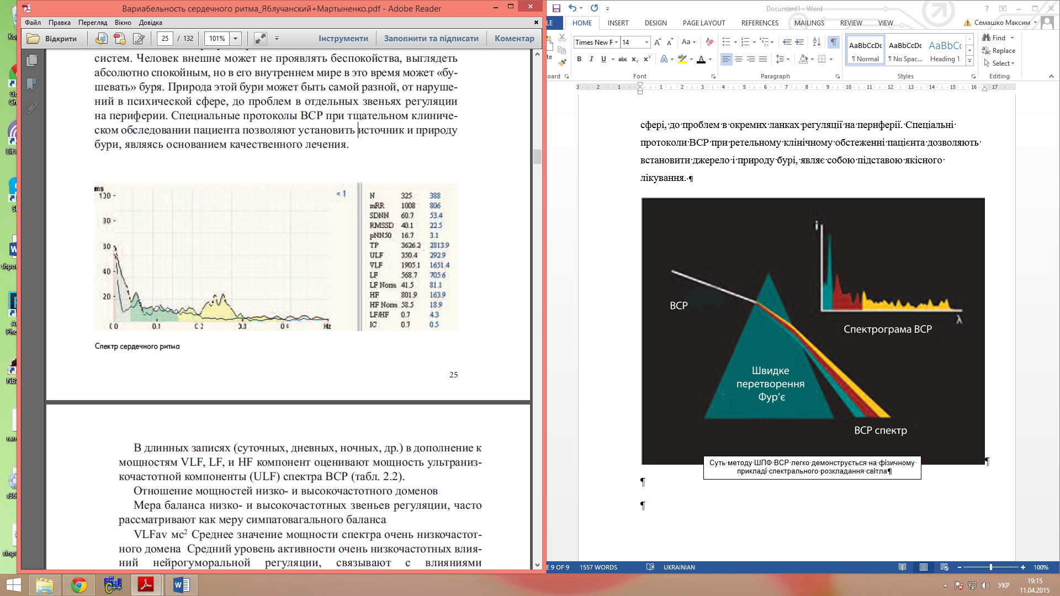

Рисунок 1.3 − спектр сигналу ВСР

Суть методу ШПФ легко зрозуміти. Один з методів дослідження хвильових функцій ̶ ШПФ. Процедура ШПФ являє собою аналог звичайної тригранної призми. Метод ШПФ розкладає ритмограму на спектр елементарних ритмів, як тригранна призма розкладає світло на спектр елементарних кольорів. (Див. мал.2)Спектр світла є його точною кількісною характеристикою. Він різний для денного, сутінкового світла; світла в ясний і хмарний день; світла в один і той же час в літній і зимовий день, і так далі. Так само спектр ВСР є точною кількісна характеристика ВСР, і так як ВСР визначається регуляцією, спектр ВСР є точною кількісною характеристикою регуляторних систем серця, але не роботи серця! Іншими словами, спектр ВСР - портрет регуляторних систем людини, а технологія ВСР - «вікно» у світ регуляторних систем людини.(мал.3)

Методи частотної області застосовують до коротких (як правило, від 2 до 15, найбільш часто 5 хвилин) і довгих (година, доба) записів. В спектрі коротких записів (від 2 до 5 хвилин) прийнято виділяти три головних спектральних компонента загальної потужності (ТР) ВСР[3]:

а) дуже низьких (VLF);

б) низьких (LF);

в) високих частот (HF);

Інтерпретувати нормалізовані одиниці LF (LF Norm) і HF (HF Norm) без їх абсолютних значень помилково. Вони перетворюються на розподіл LF і HF на ТР ВСР і, таким чином, втрачають зв'язок з ТР ВСР.

При обробці коротких записів тривалістю менше 5 хв слід уникати інтерпретації VLF. Для оцінки HF необхідний запис близько 1 хвилини і LF - близько 2 хвилин. Для стандартизації коротких записів рекомендується тривалість в 5 хвилин, якщо природа дослідження не диктує іншого.

Аналіз зібраних серій послідовних спектрів ВСР в коротких записах на тимчасовому інтервалі більше 20 хвилин дозволяє підтвердити (спростувати) на ньому стабільність в функціональному стані регуляторних систем. Людина зовні може не проявляти занепокоєння, виглядати абсолютно спокійною, але в її внутрішньому світі в цей час може «бушувати» буря. Природа цієї бурі може бути найрізноманітнішою, від порушень в психічній сфері, до проблем в окремих ланках регуляції на периферії. Спеціальні протоколи ВСР при ретельному клінічному обстеженні пацієнта дозволяють встановити джерело і природу бурі, являє собою підставою якісного лікування[7].

У довгих записах (добових, денних, нічних, ін.) на додаток до потужностей VLF, LF, і HF компонент оцінюють потужність ультра низькочастотних компоненти (ULF) спектра ВСР (табл. 1.2).

Таблиця 1.2 - Показники варіабельності серцевого ритму частотної області. [12]

|  |  |  |  |
| --- | --- | --- | --- |
| Показники варіабельності серцевого ритму частотної області | | | |
| Показник | Розмірність | Назва | Фізіологічна інтерпретація |
| TP | мс2 | Загальна потужність спектру ВСР | Міра потужності впливів нейрогуморальної регуляції |
| UTF | мс2 | Потужність дуже низькочастотного домену спектра добової ВСР | Міра потужності наднизькочастотних впливів нейрогуморальної регуляції, точне походження не встановлено, пов'язують з близькодобовою періодикою |
| VLF | мс2 | Потужність дуже низькочастотного домену спектра ВСР | Міра потужності дуже низькочастотних впливів нейрогуморальної регуляції, пов'язують з терморегуляцією, іншими довготривалими системами, як-то ренінангіотензиновою системою і симпатичною нервовою системою |
| LF | мс2 | Потужність низькочастотного домену спектра ВСР | Міра потужності низькочастотних впливів нейрогуморальної регуляції, пов'язують переважно з симпатичним і частково парасимпатичним ланками регуляції |
| LFnorm | % | Нормована LF на LF + HF | Відносний рівень низькочастотної ланки нейрогуморальної регуляції, пов'язують з відносним рівнем симпатичної ланки |
| HF | мс2 | Потужність високочастотного домену спектра ВСР | Міра потужності високочастотних впливів нейрогуморальної регуляції, пов'язують переважно з парасимпатичною ланкою регуляції |
| HFnorm | % | Нормована НF на LF + HF | Відносний рівень високочастотної ланки нейрогуморальної регуляції, пов'язують з відносним рівнем парасимпатичної ланки |
| LF/HF |  | Ставлення потужностей низько- та високочастотного доменів | Міра балансу низько- і високочастотних ланок регуляції, часто розглядають як міру симпатовагального балансу |
| VLFav | мс2 | Середнє значення потужності спектра дуже низькочастотного домену | Середній рівень активності дуже низькочастотних впливів нейрогуморальної регуляції, пов'язують із впливами надсегментарних відділів симпатичної ланки вегетативної регуляції |
| LFav | мс2 | Середнє значення потужності спектра низькочастотного домену | Середній рівень активності низькочастотних впливів нейрогуморальної регуляції, пов'язують із впливами активності вазомоторного центру |
| HFav | мс2 | Середнє значення потужності спектра високочастотного домену | Середній рівень активності високочастотних впливів нейрогуморальної регуляції, пов'язують із впливами парасимпатичної ланки вегетативної регуляції |
| IC |  | Індекс централізації | Ступінь централізації управління ритмом серця (перевага активності центрального контуру регуляції над автономним) |

Виділяються в спектрі чотири характерні зони у людини їх прийнято відносити до наступних частотних інтервалів: ULF: 0 - 2 (Гц), VLF: 2 - 4 (Гц), LF: 4 - 6 (Гц), HF: 6 - 8 (Гц).

При аналізі серцевого ритму високої частоти може знадобитися розширення HF інтервалу.

Спектральний аналіз довгих записів або усереднення по ним результатів спектрального аналізу коротких записів стикається з проблемою "стаціонарності" і призводить до втрати модуляцій HF і LF компонент, що лежать в основі ВСР. У силу цього при спектральному розкладанні довгих записів будуть обмежуватися тільки оцінкою ТР і ULF.

**2 МАТЕМАТИЧНІ МЕТОДИ ФУНКЦІОНАЛЬНОГО АНАЛІЗУ ВСР**

**2.1 Математичне сподівання**

**Математичне сподівання** — одна з основних числових характеристик кожної числової змінної.

Нехай дискретна випадкова змінна може набувати значення відповідно з ймовірностям и причому

**Означення** [**Чебишова**](http://uk.wikipedia.org/wiki/%D0%A7%D0%B5%D0%B1%D0%B8%D1%88%D0%BE%D0%B2_%D0%9F%D0%B0%D1%84%D0%BD%D1%83%D1%82%D1%96%D0%B9_%D0%9B%D1%8C%D0%B2%D0%BE%D0%B2%D0%B8%D1%87)**:** Математичним сподіванням будь-якої величини називається сума всіх можливих для неї значень, помножених на ймовірності їх:

— це середнє значення випадкової величини , областю можливих значень якої є множина

E — оператор математичного сподівання;

E(X) — математичне сподівання величини X.

Якщо є випадкова величина X, сума ймовірностей значень якої менше одиниці, тобто

то середнє значення такої величини визначається так:

Нехай випадкова змінна задана густиною розподілу ймовірностей:

Математичним сподіванням такої числової змінної, якщо воно існує, називають інтеграл, узятий по області існування її густини розподілу, від добутку цієї випадкової змінної на її густину розподілу, тобто:

Сподівання існує, якщо цей інтеграл абсолютно збіжний.

**2.2 Дисперсія**

Дисперсією випадкової величини називається математичне сподівання квадрата відхилення цієї величини від її математичного сподівання (середнього значення). Дисперсія є центральним моментом другого порядку[2].

Нехай дискретна випадкова змінна може набувати значення відповідно з ймовірностям и p(x_1),p(x_2),\ldots, причому

Дисперсія дискретної випадкової величини X має такий вигляд:

і називається стандартним відхиленням величини від її середнього значення ;

— це оператор дисперсії випадкової величини.

Якщо випадкова величина задана густиною імовірності, тоді дисперсія виглядає так:

Якщо є дискретна випадкова величина X, сума ймовірностей значень якої менше одиниці, тобто

то дисперсія такої величини визначається так:

**2.3 Швидке перетворення Фур`є**

Алгоритм ШПФ використовується для цифрової обробки сигналів для перетворення дискретних даних з часового у частотний діапазон.

**Швидке перетворення Фур'є** — швидкий алгоритм обчислення дискретного перетворення Фур'є. Якщо для прямого обчислення дискретного перетворення Фур'є з *N* точок даних потрібно O(*N*2) арифметичних операцій, то ШПФ дозволяє обчислити такий самий результат використовуючи O(*N* log *N*) операцій[3].

Дискретне перетворення Фур'є для вектора , що складається з елементів, має вигляд: елементи матриці мають вигляд:

.

Нехай парне, тоді ДПФ можна переписати таким чином:

Коефіцієнти і можна переписати наступним чином

:

В результаті отримаємо:

Тобто дискретне перетворення Фур'є від вектора, що складається з відліків, звелося до лінійної композиції двох ДПФ від відліків, і якщо для початкової задачі потрібно операцій, то для отриманої композиції - . Якщо є степенем двійки, то цей поділ можна продовжувати рекурсивно до тих пір, поки не дійдемо до двоточкового перетворення Фур'є, яке обчислюється за такими формулами:

**3 АПАРАТНІ ЗАСОБИ ВИМІРЮВАННЯ СИГНАЛІВ ВСР**

Дослідження було б неможливим без даних. Їх отримання можливо інвазивним та неінвазивним методом.

Інвазивні методи дослідження − зондування й пункція порожнин серця, ангіокардіографія − широко застосовуються в кардіології й інших галузях медицини, що обумовлене потребою встановлення анатомічного й функціонального діагнозу пороку серця і його наслідків. Ці дані необхідні для вибору раціональних методів лікування й оцінки їх ефективності. У цей час діагноз більшості вроджених і придбаних пороків, пухлин серця, захворювань міокарда й магістральних судин без підтвердження даними інвазивних методів дослідження не можна вважати достовірним. При відсутності даних цих досліджень важко вирішувати й принципові питання лікувальної тактики[11].

При порушенні техніки виконання дослідження іноді спостерігаються:

1. ушкодження стінок серця й судин,

2. гемоперикард,

3. вузлоутворення зонда у порожнинах серця,

4. тромбоз і емболія легеневої артерії,

5. набряк легень.

Неінвазивні методи − методи, які характеризується відсутністю будь якого впливу на шкіру жодних хірургічних інструментів (голок і т.п.).

Оскільки дослідження проводилось над піддослідними без вроджених хвороб серця використовувався неінвазивний метод. Для цього метода використовуються спеціальні апаратні засоби, так звані датчики.

Датчики бувають 5 типів:

1. Великі надточні датчики, що використовується в медичних центрах (рис. 3.1);

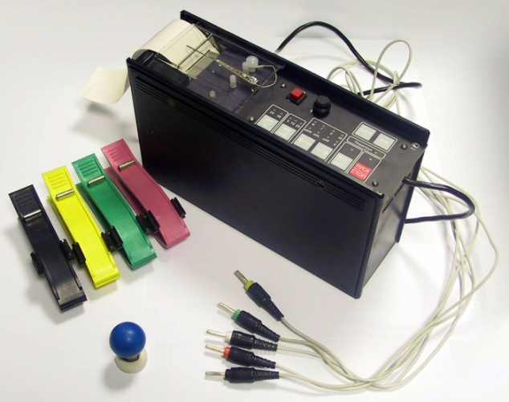

Рисунок 3.1 − Великі надточні датчики

2. Портативні датчики, що використовуються терапевтами для швидкого аналізу стану пацієнта (рис. 3.2);

[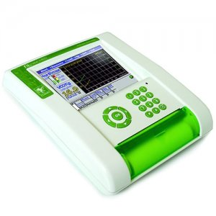](http://vestnik.icdc.ru/images/life/2013/22.11.13.12.jpg)

Рисунок 3.2 − Портативний датчик

Портативні датчики мають наступні характеристики:

а) Вимірювання максимального споживання кисню (VO2max) і виміряні METs;

б) Класифікація навантажуваної ємності і анаеробного порона

в) Вимірювання основного обміну і VO2 в спокої

г) Повне спірометричне тестування (FVC, SVC, MVV, SpO2)

д) Шкали оцінки ризиків серцевих та легеневих захворювань

е) Аналіз складу тіла і програма врядування та корекції ваги

є) Сумісність з блоком ЕКГ навантаження

3. Нагрудні датчики, що здатні записувати дані протягом тривалого часу(рис. 3.3);



Рисунок 3.3 − Нагрудний датчик

4. Напальценві датчики, записують інформацію досить точно, проте довготривалий запис даних неможливий (рис.3.4);

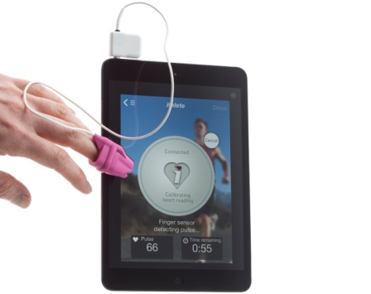[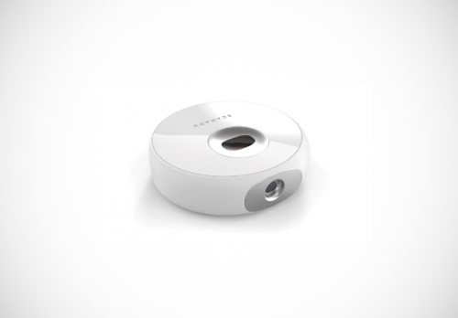](http://vestnik.icdc.ru/images/life/2013/22.11.13.1.png)

б)

а)

Рисунок 3.4 − а) Напальцевий датчик з USB інтерфейсом; б) Напальцевий датчик з Bluetooth інтерфейсом

5. Наручні датчики, ці датчики характеризуються найбільшою зручністю та найменшою точністю з усіх представлених на ринку (рис. 3.5).

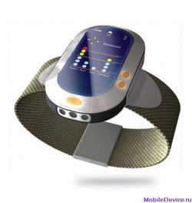

Рисунок 3.5 − Наручний датчик

В дослідженні використовувався датчик: Firstbeat BODYGUARD 2 (рис. 3.6)

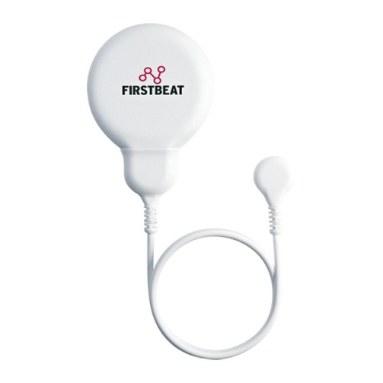

Рисунок 3.6 − Firstbeat BODYGUARD 2

Технічні характеристики Firstbeat BODYGUARD 2:

- Маса: 24 г;

- Розміри: 47 мм x 63 мм x 10,6 мм;

- Батарея: Li-Poly;

- Термін служби батареї: близько 6 днів;

- IP-клас: IP22;

- Точність вимірювань для запису свідчень пульсу: 1мс (1000Гц) ;

- Частота дискретизації: 12,5Гц;

**4 ОПИС ПРОГРАМИ**

**4.1 Метод часових інтервалів**

Для аналізу кардіоінтералограми використовуються наступні критерії:

**MHR** – середня за період спостережень частота серцевих скорочень.

**mRR** – середня за період спостережень довжина RR-інтервалів.

**pNN50** – Кількість пар послідовних NN-інтервалів, що відрізняються більш ніж на 50 мілісекунд, приведена до загальної кількості інтервалів. Відсоток NN50 від загальної кількості послідовних пар NN-інтервалів, що розрізняються більш ніж на 50 мілісекунд, отримане за весь період запису.

**NN50** –Кількість пар послідовних NN-інтервалів, що відрізняються більш ніж на 50 мілісекунд.

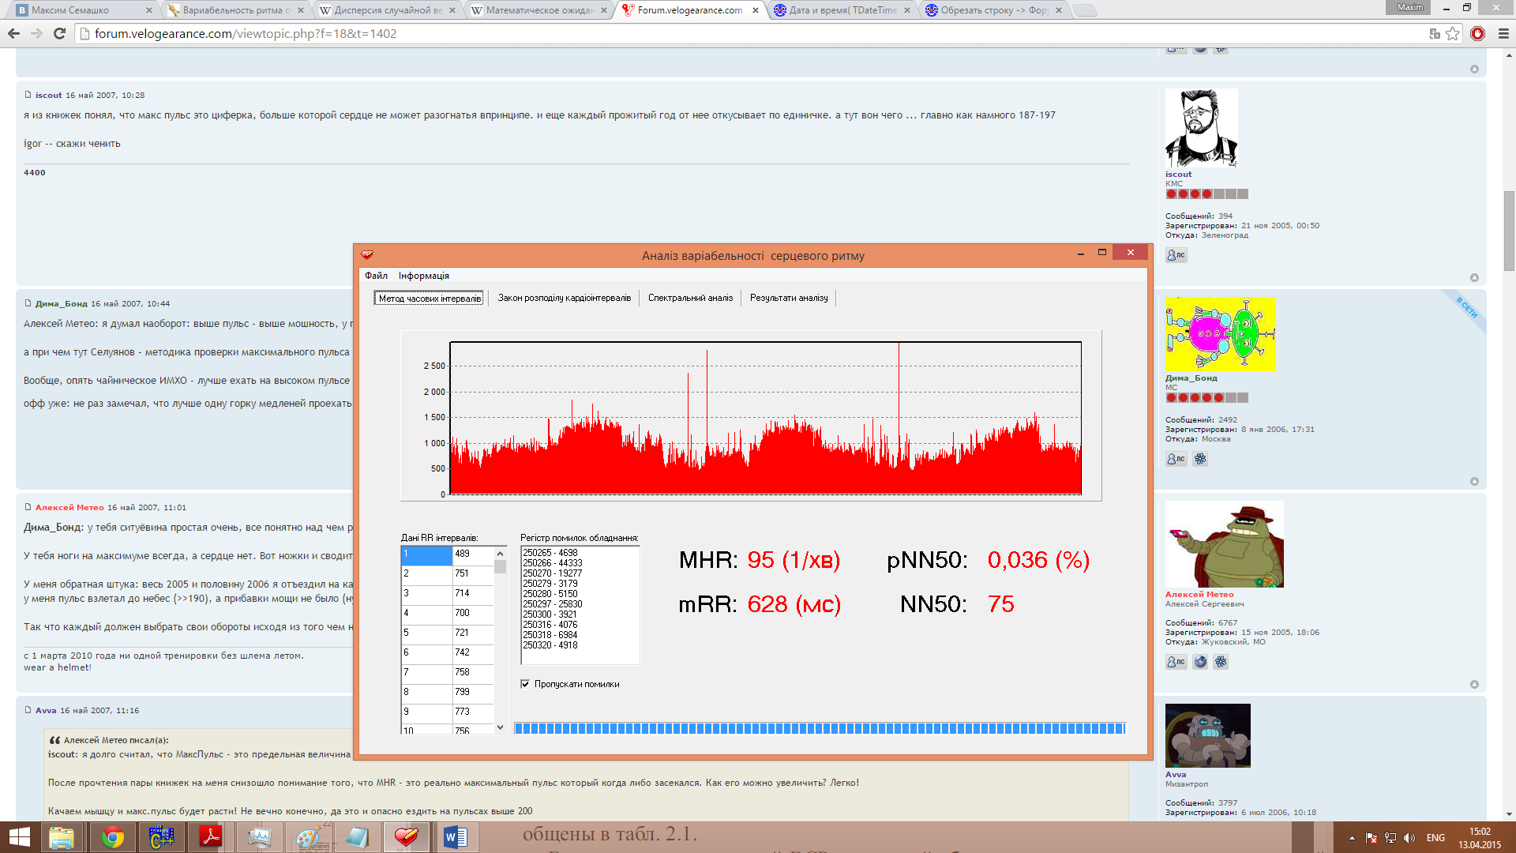

Рисунок 4.1 − Інтерфейс програми

Дані **RR-інтервалів** −вікно, де відображається значення і порядковий номер кардіоінтервалу.

Регістр помилок обладнання − вікно, відображається порядковий номер похибки та її значення.(можна вимкнути опцію).

**4.2 Закон розподілу кардіоінтервалів**

**Мо** − Мода, значення рівня функціонування серцево-судинної системи, що найбільш часто спостерігається.

**Амо** − Амплітуда моди, значення потужності впливів симпатичної ланки нейрогуморальної регуляції, що найбільш часто спостерігається.

**VAR** − Варіаційний розмах. Міра потужності впливів нейрогуморальної регуляції.

**SI** − Індекс напруги регуляторних систем. Ступінь напруженості регуляторних систем (міра переваги активності центральних механізмів регуляції над автономними).

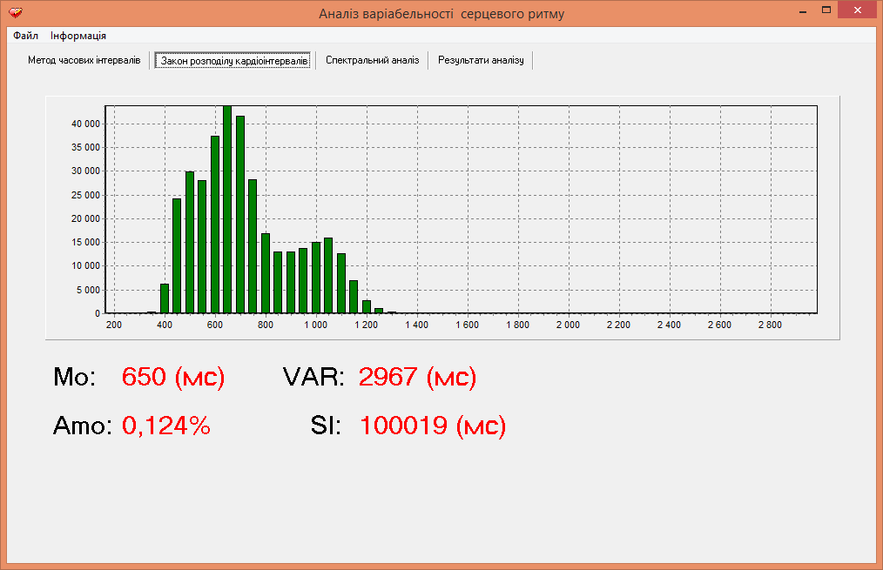

Рисунок 4.2 − Гістограма розподілу кардіоінтервалів

**4.3 Спектральний аналіз**

**ULF** − Потужність понад наднизької частотної компоненти. Міра потужності дуже низькочастотних впливів нейрогуморальної регуляції, пов'язують з терморегуляцією, іншими довготривалими системами, як-то ренінангіотензиновою системою і симпатичною нервовою системою.

**VLF** − Потужність наднизької частотної компоненти. Міра потужності дуже низькочастотних впливів нейрогуморальної регуляції, пов'язують з терморегуляцією, іншими довготривалими системами, як-то ренінангіотензиновою системою і симпатичною нервовою системою.

**LF** − Потужність низької частотної компоненти. Міра потужності низькочастотних впливів нейрогуморальної регуляції, пов'язують переважно з симпатичним і частково парасимпатичним ланками регуляції.

**HF** − Потужність високочастотної компоненти. Міра потужності високочастотних впливів нейрогуморальної регуляції, пов'язують переважно з парасимпатичною ланкою регуляції.

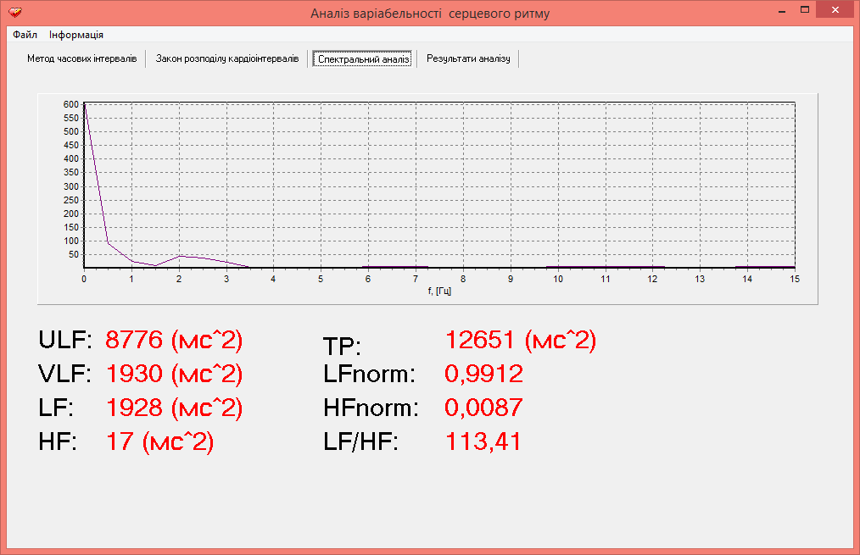

Рисунок 4.3 − Спектральний аналіз кардіоінтервалів

**TP** − Загальна потужність спектру ВСР. Міра потужності впливів нейрогуморальної регуляції.

**LFnorm** − Нормована потужність низькочастотної компоненти. Відносний рівень низькочастотної ланки нейрогуморальної регуляції, пов'язують з відносним рівнем симпатичної ланки.

**HFnorm** − Нормована потужність високочастотної компоненти. Відносний рівень високочастотної ланки нейрогуморальної регуляції, пов'язують з відносним рівнем парасимпатичної ланки.

**LF/HF** − Відношення потужностей низькочастотних та високочастотних складових. Міра балансу низько- і високочастотних ланок регуляції, часто розглядають як міру симпатовагального балансу.

**4.4 Результати аналізу**

Виконується зведення показників різних методів аналізу.

Цей формальний діагноз використовуватиме лікар для свого медичного діагнозу пацієнта.

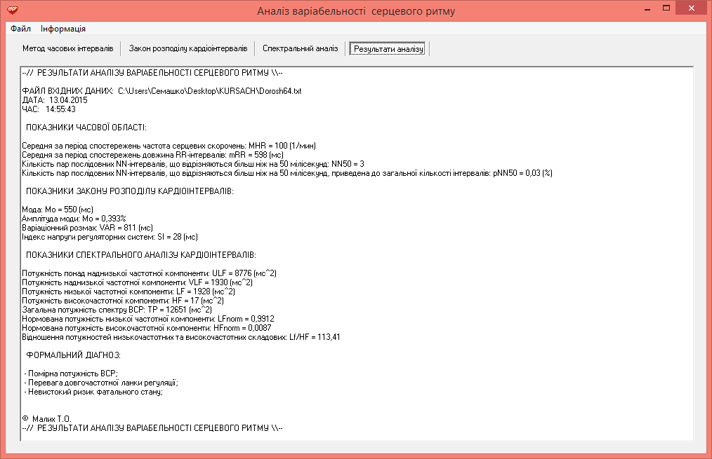

Рисунок 4.4 − Результати аналізу програми

**5 ВИМОГИ ДО ОБЛАДНАННЯ ТА ПРОГРАМНОГО ЗАБЕЗПЕЧЕННЯ**

Обладнання для дослідження ВСР має задовольняти типовим критеріям співвідношення сигнал/шум, придушення синфазної перешкоди, ширини смуги реєстрації і т.д. Частота дискретизації сигналу ЕКГ не повинна бути менше 1000 Гц з подальшою інтерполяцією максимуму R-піку ЕКГ при визначенні його тимчасового положення. Бажано, щоб всі операції по визначенню величин RR-інтервалів виконувалися з плаваючою точкою, а їх збереження здійснювалося, принаймні, у вигляді двобайтових цілих числах. Обов'язкова кварцова стабілізація частоти дискретизації ЕКГ[11].

При використанні алгоритмів усунення дрейфу нульового рівня бажано упевнитися, що вони суттєво не зачіпають низькочастотні компоненти спектра ВСР. Доцільно використання ВЧ-фільтрів з нульовим фазовим зрушенням.

Повинні бути використані надійні алгоритми вибору відправної точки вимірювання комплексу QRS, а також стійкі алгоритми аналізу, усереднення і класифікації QRS-комплексів.

Серйозні вимоги пред'являються до фільтрації мережної перешкоди 50 Гц. Використання найпростішого КИХ-фільтра у вигляді ковзного вікна небажано через зниження точності реєстрації положення R-піку.

При використанні записів первинних даних у цифровій формі не допускається реконструкція сигналу, що спотворює амплітуду і фазу.

Аналогові пристрої для тривалого запису ЕКГ на магнітну стрічку сьогодні вже не використовуються. Для цифрового запису первинних даних використані способи стиснення повинні враховувати ефективну частоту дискретизації і якість способу відновлення сигналу.

Мінімальні вимоги до програмного забезпечення полягають у наступному:

- Представлення вихідних даних у вигляді RR-інтервалограмми з можливістю редагування (видалення артефактів і екстрасистол);

- Автоматичне розпізнавання і інтерполяція аритмій без порушення стаціонарності динамічного ряду RR-інтервалів;

- Перетворення динамічного ряду RR-інтервалів в еквідистантний ряд з інтервалом квантування не більше 200-250 мс;

- Вибір методу і параметрів аналізу;

- Представлення результатів аналізу в графічній формі (варіаційні пульсограми, скатерограми, спектри тощо);

- Формування таблиць результатів аналізу та відповідних графічних уявлень по всіх вибраних методів аналізу;

- Зберігання вихідної інформації (бажано вихідного ЕКГ-сигналу) і результатів аналізу;

- Експорт даних (вихідних, числових параметрів ВСР, таблиць результатів аналізу) в інші Windows-програми (Word, Exel і т.д.);

- Отримання довідок (за запитом користувача), що відносяться до структури програми, правил роботи з програмою та інтерпретації обчислюваних показників;

- Додаткові вимоги можуть включати можливості:

а) оцінки стаціонарності динамічного ряду і відбракування нестаціонарних ділянок;

б) послідовного аналізу вибірок із заданими обсягом і кроком (безперервно-ковзний метод);

в) розпізнавання зубців P, Q, S, T і сегментів PQ, ORS, QT і ST в ЕКГ,

г) побудови динамічного ряду значень за заданими показниками.

Для аналізу ВСР на коротких записах обладнання повинно дозволяти отримувати, принаймні, сукупність методів часової і частотної області з можливістю реєстрації RR-інтервалограм тривалістю не менше 20 хвилин і аналізу 5-хвилинних записів[15].

Для аналізу ВСР на довгих записах воно повинно реалізовувати методи тимчасової області на фрагментах записів різної тривалості (години, денна, нічна, добова, ін.) і частотної області, принаймні, на 5-хвилинних фрагментах записів.

Тестування повинне проводитися щодо всіх складових частин обладнання. Тесту піддаються реєструюча та аналітична складові приладу. Повинна допускатися можливість незалежного тестування на всіх фазах роботи (запис, відтворення та аналіз) за сигналами з відомими властивостями варіабельності, модельований комп'ютером або зі стандартних баз даних ЕКГ, перетворених в числову форму. Кожен тест має включати в себе кілька коротких і, якщо можливо, довготривалих тестових реєстрацій із заздалегідь точно відомими параметрами ВСР і різними морфологічними характеристиками ЕКГ сигналу.

Якщо для проведення процедури тестування необхідно залучення виробника, він не повинен знати справжніх характеристик ВСР тестових записів і параметрів реєстрації сигналу.

Перевагу слід віддавати симульованим сигналам ЕКГ, морфологія яких, як і характеристики ВСР, повинні бути близькі до реальних реєстрацій.

Частота дискретизації, використовувана для генерації таких сигналів повинна бути істотно вище (принаймні, на порядок), ніж частота, використовувана тестованим пристроєм.

Відповідна технологія повинна застосовуватися для реєстрації повністю відтвореного сигналу із заздалегідь відомими параметрами ВСР, тобто тестовий сигнал повинен бути проведений комп'ютером або іншим технічним пристроєм. У тестах повинні використовуватися як нові, так і вживані протягом приблизно половини терміну служби реєстратори.

Тестування вперше випущених на ринок систем не повинно затримуватися. Якщо виробник стверджує, що його прилад здатний аналізувати записи ЕКГ, отримані з приладів інших виробників, кожна комбінація повинна тестуватися незалежно[10].

Будь-які виявлені відмінності повинні бути проаналізовані щодо спеціальних характеристик, внесених в тестовий запис, наприклад підвищення шуму, блуканням відправної точки і т.п.

Повинні бути визначені системні помилки обладнання та відносні похибки.

**ВИСНОВКИ**

Результатом дослідження є реалізація математичних методів функціонального аналізу варіабельності серцевого ритму у програмному застосуванні, що аналізує дані кардіодатчика.

Досліджено основні способи функціонального аналізу ВСР:

- Метод часових інтервалів

- Закон розподілу кардіоінтервалів

- Спектральний аналіз

Найбільш продуктивним способом дослідження визначено спектральний аналіз, оскільки більшість показників, що необхідні для визначення діагнозу були сформовані саме методом спектрального аналізу. Для побудови спектральної характеристики, був використаний метод швидких перетворень Фур'є, з частотою дискретизації, яка відповідає степені двійки. Даний алгоритм є найшвидшою реалізацією перетворення Фур'є. Складність даного алгоритму O(N log N).

Гістограми методу часового аналізу виявились найбільш наглядними. Дані отримані даним методом можуть бути використані для діагнозування низки хвороб серцево-судинної системи.

У процесі дослідження створено програму, яка аналізує дані RR-інтервалів.

Було проаналізовано дані піддослідного. В результаті роботи програми були отримані такі показники: MHR = 95(1/хв); mRR = 628 ms; pNN50 = 0,036%; pNN50 = 0,036%; NN50 = 75; Mo = 650 ms; Amo = 0,124%; VAR = 2967 ms; SI = 100019 ms; ULF = 8776 ms2; VLF = 1930 ms2; LF = 1928 ms2; HF = 17 ms2; TP = 12651 ms2; LFnorm = 0,9912; HFnorm = 0,0087; LF/HF = 113,41.

Поставлено такий формальний діагноз: Помірна потужність ВСР; перевага довгочастотної ланки регуляції; невисокий ризик фатального стану.

**СПИСОК ПОСИЛАНЬ**

1. Анохін П.К. Принципиальные вопросы общей теории функциональных систем. принципы системной огранизации функций. Принципы системной организации функций.Москва:Наука,1973.
2. Баевський P.M., ИвановГ.Г.Вариабельность сердечно горитма:теоретические аспекты и возможности клинического применения. Ультразвуковая и функциональная диагностика.2001.
3. Баевський Р.М., Іванов Г.Г.,Чирейкип Л.В.,Гаврилушкін А.П., Довгалевський П.Я., Кукушкін Ю.А., МироноваТ.Ф., Прилуцький Д.А., Семенов Ю.Н., Федоров В.Ф., Флейшман А.Н., Медведев М.М. Анализ вариабельности сердечного ритма при использовании различных электрокардиографических систем (методические рекомендации).Вестник аритмологии - 2001р.
4. БаевськийР.М. Прогнозирование состояний на грани нормы и патологии. М.:Медицина.1979
5. Жемайтите Д.И. Вегетативная регуляция синусового сердца у здоровых и больных. В.кн.:Анализ сердечного ритма. Вильнюс,1982.
6. Керівництво по кардіології. Частина 1, Під редакцією В.Н. Коваленко. 2008 - 414с.
7. Кушаковський М.С."Аритмии сердца".Фолиант - 1999р.
8. Мартиненко А.В., Антонова А.С., Егоренков А.М. Новая техника независимого факторного анализа вариабельности сердечного ритма. Вестн Харьков университета. Харьков - 2003р.
9. Миронова Т.В., Миронов В.А. Клинический анализ волновой структуры синусового ритма сердца (Введение в ритмокардиографию и атлас ритмокардиограмм).Челябинск,1998
10. Новий тлумачний словник української мови, 1 том А-К/[укл. Яременко В., Сліпушко О.; ред Андрієвський Л.І.]. – Київ : видавництво «Аконіт», 2003.
11. Парин В.В., Баевський Р.М. Введение в медицинскую кибернетику.М.:Медицина,1966
12. Рябикіна Г.В., Соболев А.В. Вариабельность ритма сердца. Москва., СтарКо;1998.
13. Сел'є.Г. На уровне целого организма. Москва:1972.
14. Хаютін В.М., Лукошкова Е.В. Спектральный анализ колебаний частоты сердцебиений: физиологические основы и осложняющие его явления. Российский ФизиолЖурнИм. И.М. Сеченова,1999.
15. Яблучанский Н.И., Мартиненко А.В., Ісаєва А.С. Основы практического применения неинвазивной технологии исследования регуляторных систем человека. Харьков, Основа; 2000.
16. Яблучанский Н.І., Кантор Б.Я., Мартиненко А.В., Вариабельность сердечного ритма. Донецк; Будень;1997.

**Додаток А**

Стандартизований рівень смертності від серцево-судинних захворювань та ішемічної хвороби в Україні та ЄС, 1990-2005 роки

